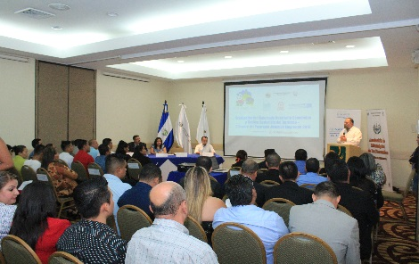[Clausura de Diplomado en Desarrollo Económico](https://www.facebook.com/media/set/?set=a.1289483747779059.1073742490.100001523378981&type=3).

